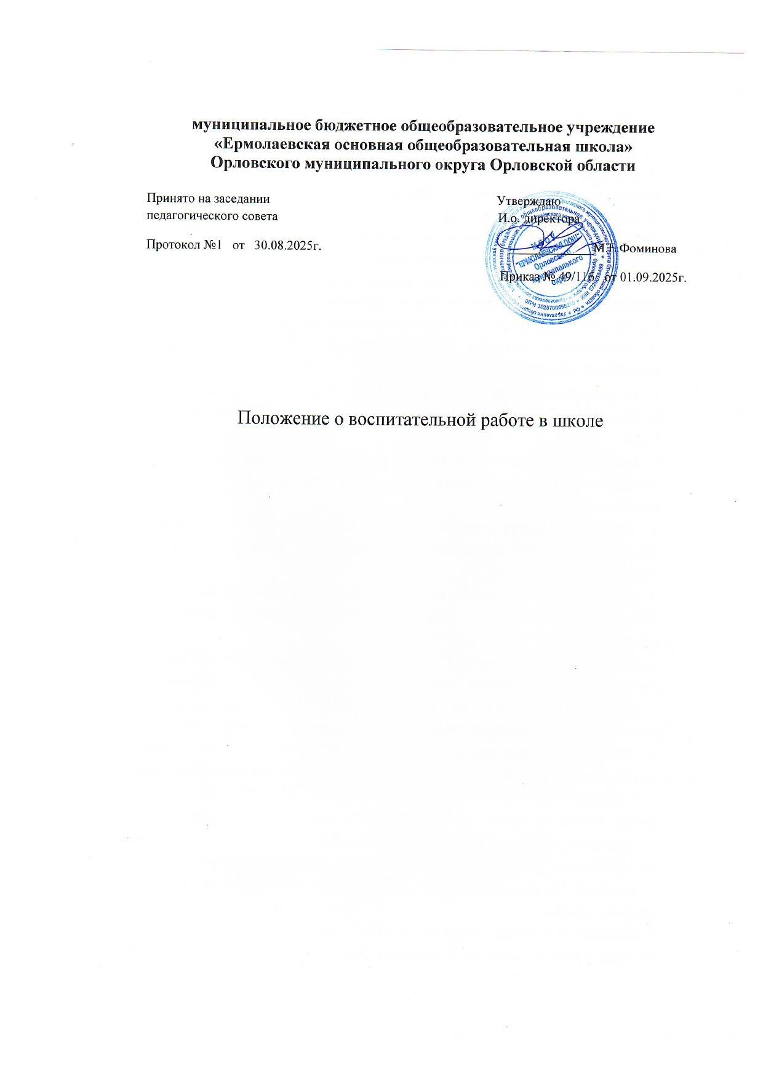

- Общие положения
  - Настоящее положение о воспитательной работе (далее – положение) устанавливает особенности организации воспитательной деятельности педагогических работников МБОУ «Ермолаевская ООШ» Орловского муниципального округа (далее – школа) с целью создания единого воспитательного пространства, направленного на развитие личности учащихся, создание условий для самоопределения и социализации учащихся на основе социокультурных, духовно нравственных ценностей и принятых в обществе правил и норм поведения в интересах человека, семьи, общества и государства. 1.2. Положение разработано в соответствии со следующим:
• Федеральным законом от 29.12.2012 № 273-ФЗ «Об образовании в Российской Федерации»;
• распоряжением Правительства от 29.05.2015 № 996-р «Об утверждении Стратегии развития воспитания в Российской Федерации на период до 2025 года»;
• приказом Минпросвещения от 31.05.2021 № 286 «Об утверждении федерального государственного образовательного стандарта начального общего образования»;
• приказом Минпросвещения от 31.05.2021 № 287 «Об утверждении федерального государственного образовательного стандарта основного общего образования»;
• приказом Минобрнауки от 06.10.2009 № 373 «Об утверждении и введении в действие федерального государственного образовательного стандарта начального общего образования»;
• приказом Минобрнауки от 17.12.2010 № 1897 «Об утверждении федерального государственного образовательного образования»; стандарта основного общего
• приказом Минобрнауки от 17.05.2012 № 413 «Об утверждении федерального государственного образовательного стандарта среднего общего образования»;
• приказом Минпросвещения от 18.05.2023 № 372 «Об утверждении федеральной образовательной программы начального общего образования»;
• приказом Минпросвещения от 18.05.2023 № 370 «Об утверждении федеральной образовательной программы основного общего образования»;
• приказом Минпросвещения от 18.05.2023 № 371 «Об утверждении федеральной образовательной программы среднего общего образования»;
• письмом Минпросвещения от 12.05.2020 № ВБ-1011/08 «О методических рекомендациях»;
• письмом Минпросвещения от 15.04.2022 № СК-295/06 «Об использовании государственных символов Российской Федерации».
1.3. Положение регламентирует содержание и порядок организации воспитательного процесса в школе, в том числе в рамках классного руководства как отдельного вида деятельности, конкретизирует их с учетом контекстных условий работы, сложившегося распределения полномочий и ответственности при осуществлении воспитания между педагогическими работниками.
- Цели и принципы воспитательной работы в школе
2.1. Цель воспитательной работы школы – развитие личности, создание условий для самоопределения и социализации учащихся на основе социокультурных, духовно нравственных ценностей и принятых в российском обществе правил и норм поведения в интересах человека, семьи, общества и государства, формирование у обучающихся чувства патриотизма, гражданственности, уважения к памяти защитников Отечества и подвигам Героев Отечества, закону и правопорядку, человеку труда и старшему поколению, взаимного уважения, бережного отношения к культурному наследию и традициям многонационального народа России, природе и окружающей среде.
2.2. Воспитательный процесс в школе осуществляется в целях формирования и развития личности совместно с семейными, общественными и социокультурными институтами.
2.3. Педагогический коллектив является основным субъектом, обеспечивающим достижение целей личностного развития и воспитания в рамках реализации образовательных программ школы.
2.4. Ключевая роль в воспитательной работе школы отводится тем педагогам, деятельность которых одновременно связана с классным руководством и обеспечением постоянного педагогического сопровождения группы учащихся, объединенных в одном учебном классе.
2.5. Принципами организации социально значимых задач и содержания воспитания и успешной социализации учащихся являются:
• опора на духовно-нравственные ценности народов России, исторические и национально-культурные традиции;
• организация социально открытого пространства духовно-нравственного развития и воспитания личности гражданина России;
• нравственный пример педагогического работника;
• интегративность программ воспитания;
• социальная востребованность воспитания;
• поддержка единства, целостности, преемственности и непрерывности воспитания;
• признание определяющей роли семьи ребенка и соблюдение прав родителей (законных представителей) несовершеннолетних учащихся;
• обеспечение защиты прав и соблюдение законных интересов каждого ребенка, в том числе гарантий доступности ресурсов системы образования;
• сотрудничество субъектов системы воспитания (семьи, общества, государства, образовательных и научных организаций).
3. Организация воспитательной работы в школе
3.1. Воспитание учащихся при освоении ими основных образовательных программ школы осуществляется на основе включаемых в образовательную программу рабочей программы воспитания и календарного плана воспитательной работы, разрабатываемых школой на основе федеральной рабочей программы воспитания и федерального календарного плана воспитательной работы и утверждаемых школой самостоятельно.
3.2. В разработке рабочих программ воспитания и календарных планов воспитательной работы имеют право принимать участие советы обучающихся, советы родителей.
3.3. Воспитание осуществляется всеми участниками образовательного процесса: педагогами, детьми, родителями.
3.4. Центральной фигурой, координирующей воспитательную работу с учащимися, является классный руководитель. Он оказывает педагогическую поддержку родителям, взаимодействует с другими педагогами, администрацией школы по вопросам воспитания детей. Задача классных руководителей создавать условия для самовоспитания ребёнка, проявления личностной свободы в освоении им своей главной социальной роли человека.
3.5. Организационную и методическую помощь классным руководителям оказывают заместитель директора, педагог-организатор, социальный педагог, руководитель методического объединения классных руководителей.
4. Особенности воспитательной работы классных руководителей
4.1. Специфика осуществления классного руководства состоит в том, что воспитательные цели и задачи реализуются соответствующим педагогическим работником как в отношении каждого учащегося, так и в отношении класса как микросоциума. Классный руководитель должен учитывать индивидуальные возрастные и личностные особенности, образовательные запросы, состояние здоровья, семейные и прочие условия жизни учащихся, а также характеристики класса как уникального ученического сообщества с определенными межличностными отношениями и групповой динамикой.
4.2. Педагогический работник, осуществляющий классное руководство, не является единственным субъектом воспитательной деятельности. Он взаимодействует с семьями учащихся, другими педагогическими работниками школы, взаимодействующими с учениками его класса, а также администрацией общеобразовательной организации. Классный руководитель также взаимодействует с внешними партнерами, способствующими достижению принятых целей воспитания учащихся.
4.3. В деятельности, связанной с классным руководством, выделяются инвариантная и вариативная части.
4.3.1. Инвариантная часть соответствует ядру содержания деятельности по классному руководству и охватывает минимально необходимый состав действий по решению базовых – традиционных и актуальных – задач воспитания и социализации учащихся. Инвариантная часть содержит следующие блоки:
1. Личностно ориентированная деятельность по воспитанию и социализации учащихся в классе, включая:
содействие повышению дисциплинированности и академической успешности каждого учащегося, в том числе путем осуществления контроля посещаемости и успеваемости;
• обеспечение включенности всех учащихся в воспитательные мероприятия по приоритетным направлениям деятельности по воспитанию и социализации;
• содействие успешной социализации учащихся путем организации мероприятий и видов деятельности, обеспечивающих формирование у них опыта социально и личностно значимой деятельности, в том числе с использованием возможностей волонтерского движения, детских общественных движений, творческих и научных сообществ;
• осуществление индивидуальной поддержки каждого учащегося класса на основе изучения его психофизиологических особенностей, социально бытовых условий жизни и семейного воспитания, социокультурной ситуации развития ребенка в семье;
• выявление и поддержку учащихся, оказавшихся в сложной жизненной ситуации, оказание помощи в выработке моделей поведения в различных трудных жизненных ситуациях, в том числе проблемных, стрессовых и конфликтных;
• выявление и педагогическую поддержку учащихся, нуждающихся в психологической помощи;
• профилактику наркотической и алкогольной зависимости, табакокурения, употребления вредных для здоровья веществ;
• формирование навыков информационной безопасности;
• содействие формированию у детей с устойчиво низкими образовательными результатами мотивации к обучению, развитию у них познавательных интересов;
• поддержку талантливых учащихся, в том числе содействие развитию их способностей;
• обеспечение защиты прав и соблюдения законных интересов учащихся, в том числе гарантий доступности ресурсов системы образования.
2. Деятельность по воспитанию и социализации учащихся, осуществляемая с классом как социальной группой, включая:
• изучение и анализ характеристик класса как малой социальной группы;
• регулирование и гуманизацию межличностных отношений в классе, формирование благоприятного психологического климата, толерантности и навыков общения в полиэтнической, поликультурной среде;
• формирование ценностно-ориентационного единства в классе по отношению к национальным, общечеловеческим, семейным ценностям, здоровому образу жизни, активной гражданской позиции, патриотизму, чувству ответственности за будущее страны; признанию ценности достижений и самореализации в учебной, спортивной, исследовательской, творческой и иной деятельности;
• организацию и поддержку всех форм и видов конструктивного взаимодействия учащихся, в том числе их включенности в волонтерскую деятельность и в реализацию социальных и образовательных проектов;
• выявление и своевременную коррекцию деструктивных отношений, создающих угрозы физическому и психическому здоровью учащихся;
профилактику девиантного и асоциального поведения учащихся, в том числе всех форм проявления жестокости, насилия, травли в детском коллективе.
- Осуществление воспитательной деятельности во взаимодействии с родителями (законными представителями) несовершеннолетних учащихся, включая:
• привлечение родителей (законных представителей) к сотрудничеству в интересах учащихся в целях формирования единых подходов к воспитанию и создания наиболее благоприятных условий для развития личности каждого ребенка;
• регулярное информирование родителей (законных представителей) об особенностях осуществления образовательного процесса в течение учебного года, основных содержательных и организационных изменениях, о внеурочных мероприятиях и событиях жизни класса;
• координацию взаимосвязей между родителями (законными представителями) несовершеннолетних учащихся и другими участниками образовательных отношений;
• содействие повышению педагогической компетентности родителей (законных представителей) путем организации целевых мероприятий, оказания консультативной помощи по вопросам обучения и воспитания, личностного развития детей.
- Осуществление воспитательной деятельности во взаимодействии с педагогическим коллективом, включая:
• взаимодействие с членами педагогического коллектива с целью разработки единых педагогических требований, целей, задач и подходов к обучению и воспитанию с учетом особенностей условий деятельности школы;
• взаимодействие с администрацией школы и учителями учебных предметов по вопросам контроля и повышения результативности учебной деятельности учащихся и класса в целом;
• взаимодействие с педагогом-психологом, социальным педагогом и педагогами дополнительного образования по вопросам изучения личностных особенностей учащихся, их адаптации и интеграции в коллективе класса, построения и коррекции индивидуальных траекторий личностного развития;
• взаимодействие с учителями учебных предметов и педагогами дополнительного образования по вопросам включения обучающихся в различные формы творческую, деятельности: трудовую, общественно интеллектуально-познавательную, полезную, художественно -эстетическую, физкультурно-спортивную, игровую и др.;
• взаимодействие с педагогом-организатором, педагогом-библиотекарем, педагогами дополнительного образования и старшими вожатыми по вопросам вовлечения учащихся класса в систему внеурочной деятельности, организации внешкольной работы, досуговых и каникулярных мероприятий;
• взаимодействие с педагогическими работниками и администрацией школы по вопросам профилактики девиантного и асоциального поведения учащихся;
• взаимодействие с администрацией и педагогическими работниками школы (социальным педагогом, педагогом-психологом, тьютором и др.) с целью организации комплексной поддержки учащихся, находящихся в трудной жизненной ситуации.
Участие в осуществлении воспитательной деятельности во взаимодействии с социальными партнерами, включая:
• участие в организации работы, способствующей профессиональному самоопределению учащихся;
• участие в организации мероприятий по различным направлениям воспитания и социализации учащихся в рамках социально-педагогического партнерства с привлечением организаций культуры, спорта, дополнительного образования детей, научных и образовательных организаций;
• участие в организации комплексной поддержки детей из групп риска, находящихся в трудной жизненной ситуации, с привлечением работников социальных служб, правоохранительных органов, организаций сферы здравоохранения, дополнительного образования детей, культуры, спорта, профессионального образования, бизнеса.
6. Составление и ведение классным руководителем плана работы, составленного на основе рабочей программы воспитания и календарного плана воспитательной работы основной образовательной программы соответствующего уровня.
4.3.2. Вариативная часть деятельности по классному руководству формируется в зависимости от конкретных условий работы классного руководителя. Например, в классе с устойчиво низкими результатами обучения вариативный блок воспитательной работы классного руководителя может быть связан с развитием учебной мотивации у учащихся, координации работы учителей-предметников, вовлечения семьи в образовательную деятельность учащихся и т.д. Вариативная часть оформляется классным руководителем в его планах работы.
4.4. Классный руководитель самостоятельно выбирает формы и технологии работы с учащимися и родителями (законными представителями) несовершеннолетних учащихся, в том числе:
• индивидуальные (беседа, консультация, обмен мнениями, оказание индивидуальной помощи, совместный поиск решения проблемы и др.);
• групповые (творческие группы, сетевые сообщества, органы самоуправления, проекты, ролевые игры, дебаты и др.);
• коллективные (классные часы, конкурсы, спектакли, концерты, походы, образовательный туризм, слеты, соревнования, квесты и игры, родительские собрания и др.).
- Особенности применения государственной символики в воспитательной работе МБОУ «Ермолаевская ООШ" Орловского муниципального округа
5.1.Подъем Государственного флага РФ в школе осуществляется каждый понедельник в начале еженедельной общешкольной линейки. Спуск Государственного флага РФ осуществляется каждую пятницу после 7-го урока.
5.2.Вынос Государственного флага РФ осуществляется каждый понедельник в начале еженедельной общешкольной линейки, а также при проведении торжественных, организационных, воспитательных, конкурсных мероприятий, в том числе мероприятий модуля «Основные школьные дела», а также во время церемоний награждения. Вынос Государственного флага РФ сопровождается исполнением Государственного гимна РФ.
5.3.Вынос Государственного флага РФ осуществляет школьный знаменный отряд. В состав школьного знаменного отряда могут входить лучшие обучающиеся 5–9-х классов, добившиеся выдающихся результатов в учебной, научной, спортивной, творческой и иной деятельности. Состав школьного знаменного отряда утверждается приказом директора в начале учебного года.
5.4. Исполнение Государственного гимна РФ осуществляется:
• перед первым уроком в день начала нового учебного года;
• по понедельникам перед первым уроком в начале проведения еженедельной общешкольной линейки;
• при проведении торжественных, организационных, воспитательных, конкурсных мероприятий, в том числе мероприятий модуля «Ключевые общешкольные дела»;
• при открытии и закрытии торжественных собраний, посвященных государственным и муниципальным праздникам.

